CAMPUSFIX

Modelado e implementacion de la base de datos cloud
Actividad Evaluable 06

Campo | Informacion
Programa | Ingenieria Mecatronica
Asignatura | Mobile Cloud Computing - IS0249 - 210
Estudiante | Jeyson Arley Sanchez Gomez
Codigo | 202210063611
Producto | CampusFix
Fecha de entrega | 14 de octubre de 2026

Documento de evidencia tecnica

1 Resumen de la implementacion
CampusFix ya utiliza Firebase Authentication para el acceso y Cloud Firestore para registrar, consultar y auditar reportes de incidentes. La prueba funcional realizada el 14 de octubre de 2026 creo el reporte dQSWv596BoEtSkaPVgPt, genero su evento inicial en la subcoleccion history y permitio consultar el detalle desde la aplicacion.
El modelo separa identidad, catalogos, operacion e historial en cuatro estructuras: users, categories, reports y reports/{reportId}/history. Las reglas publicadas limitan el acceso por identidad y rol, mientras cuatro indices compuestos respaldan las consultas principales.

2 Modelo logico
Entidad | Proposito | Identificador
users | Perfil, rol y estado del usuario autenticado. | UID de Authentication
categories | Catalogo ordenado de tipos de incidente. | ID semantico
reports | Datos principales y estado actual del incidente. | ID automatico
history | Eventos inmutables asociados a un reporte. | ID automatico

Relaciones principales
- Un usuario puede crear muchos reportes y cada reporte conserva un unico creador.
- Una categoria puede clasificar muchos reportes y cada reporte utiliza una categoria.
- Un reporte puede tener muchos eventos de historial dentro de su propia subcoleccion.
- Un usuario autenticado actua como autor de cada evento de historial.
- La asignacion a personal responsable es opcional y se representa con assigneeId.

3 Diagrama de entidad relacion
Firestore es una base de datos documental y no aplica llaves foraneas fisicas. Las relaciones se representan mediante identificadores, se validan con reglas de seguridad y se mantienen coherentes desde el servicio de datos de la aplicacion.
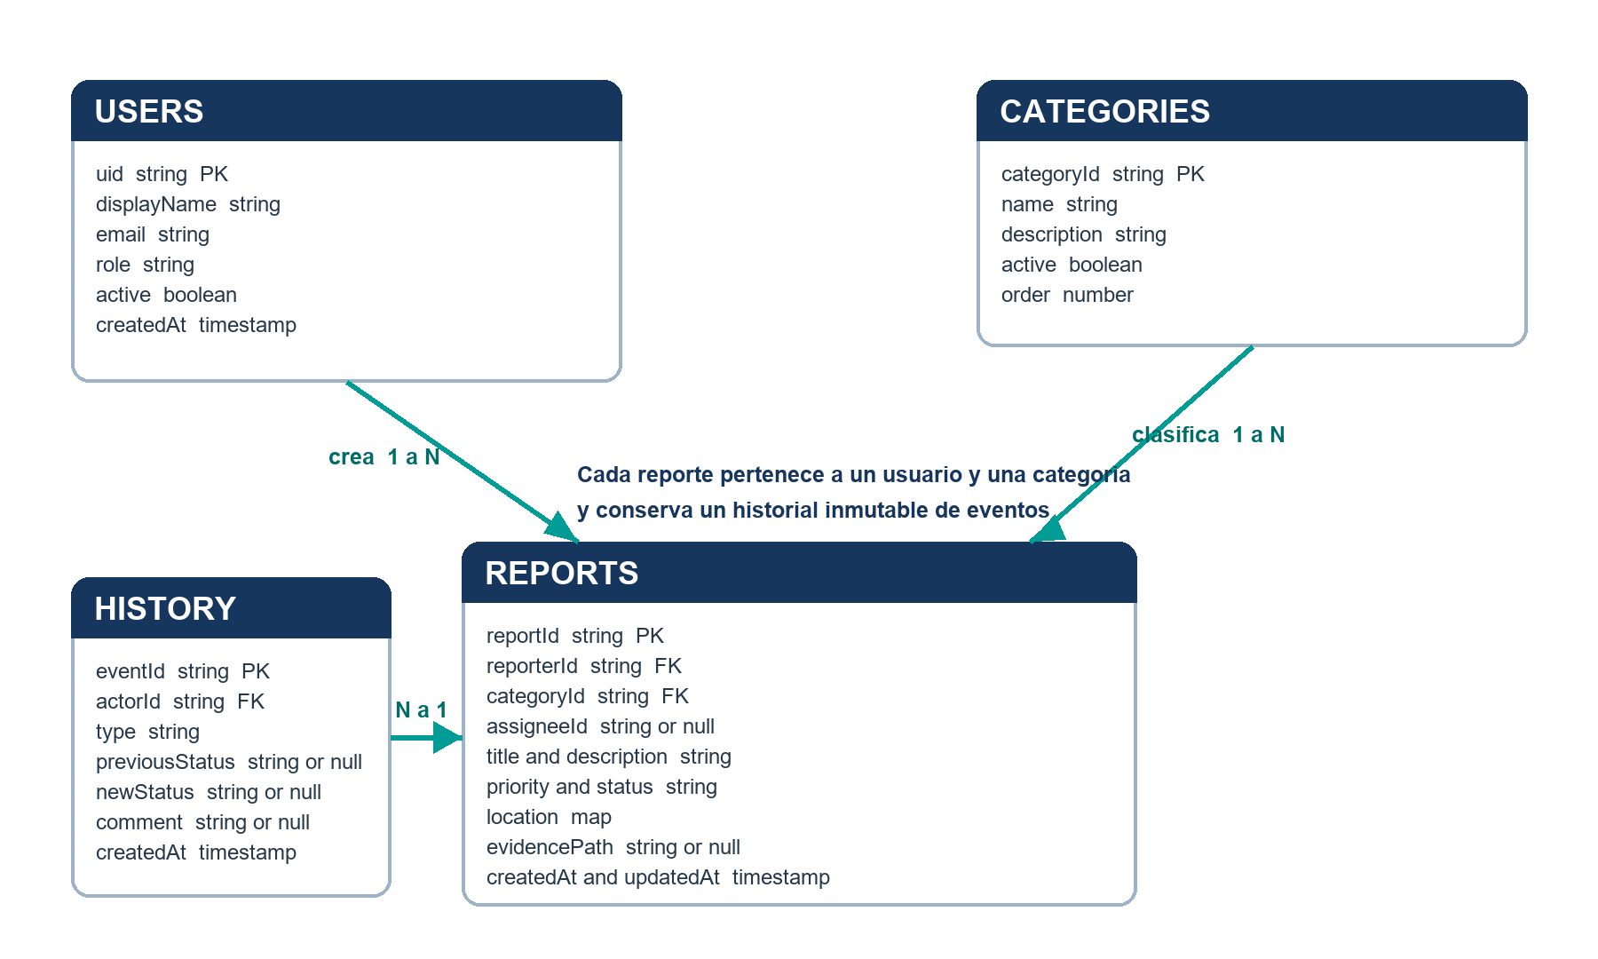
Figura 1. Modelo conceptual de CampusFix implementado en Cloud Firestore.

Estructura fisica
Ruta | Contenido
users/{uid} | Perfil y rol del usuario.
categories/{categoryId} | Catalogo de categorias.
reports/{reportId} | Documento principal del incidente.
reports/{reportId}/history/{eventId} | Trazabilidad del reporte.

4 Diccionario de datos

Coleccion users
Campo | Tipo | Req | Restriccion y descripcion
displayName | string | Si | Nombre visible, entre 2 y 80 caracteres.
email | string | Si | Correo de acceso asociado a Authentication.
role | string | Si | student, staff o admin; controla autorizacion.
active | boolean | Si | Permite desactivar sin eliminar trazabilidad.
createdAt | timestamp | Si | Hora del servidor; inmutable.
updatedAt | timestamp | Si | Hora del servidor de la ultima actualizacion.

Coleccion categories
Campo | Tipo | Req | Restriccion y descripcion
name | string | Si | Nombre mostrado en el formulario.
description | string | Si | Alcance funcional de la categoria.
active | boolean | Si | Indica si puede usarse en nuevos reportes.
order | number | Si | Entero mayor o igual a cero para ordenar.

Catalogo inicial: infraestructura, tecnologia, seguridad y aseo.

5 Diccionario de reports
Campo | Tipo | Req | Restriccion y descripcion
title | string | Si | Resumen del incidente, entre 5 y 100 caracteres.
description | string | Si | Detalle del problema, entre 10 y 1000 caracteres.
categoryId | string | Si | ID de una categoria activa.
priority | string | Si | Baja, Media o Alta.
status | string | Si | Inicia en Abierto; luego En proceso o Resuelto.
location | map | Si | Incluye label y admite coordenadas opcionales.
reporterId | string | Si | UID autenticado; inmutable.
assigneeId | string/null | Si | UID del responsable o null.
evidencePath | string/null | Si | Ruta futura de fotografia o null.
createdAt | timestamp | Si | Hora de creacion generada por el servicio.
updatedAt | timestamp | Si | Fecha de ultima modificacion.
resolvedAt | timestamp/null | Si | Fecha de cierre o null.

Mapa location
Campo | Tipo | Restriccion
label | string | Ubicacion legible, entre 3 y 150 caracteres.
latitude | number/null | Valor opcional entre -90 y 90.
longitude | number/null | Valor opcional entre -180 y 180.

6 Historial integridad y seguridad

Subcoleccion history
Campo | Tipo | Restriccion y descripcion
type | string | created, status_changed, assigned o commented.
actorId | string | UID autenticado que genera el evento.
previousStatus | string/null | Estado anterior cuando aplique.
newStatus | string/null | Nuevo estado cuando aplique.
comment | string/null | Nota opcional de hasta 500 caracteres.
createdAt | timestamp | Momento exacto; evento inmutable.

Reglas de negocio aplicadas
- Todo reporte nuevo inicia en estado Abierto y sin responsable asignado.
- El reporterId debe coincidir con el UID de la sesion autenticada.
- El estudiante solo consulta sus reportes y no puede eliminarlos.
- El personal con rol staff o admin puede gestionar el flujo operativo.
- El historial permite crear eventos, pero impide su edicion o eliminacion.
- Los estados y prioridades se limitan a los valores definidos en el modelo.
La fotografia es opcional en la interfaz. En esta entrega evidencePath permanece en null cuando no se adjunta una imagen; el campo queda preparado para la integracion posterior con Firebase Storage.

7 Evidencia de la implementacion en Firestore
El proyecto campusfix-corte2-jeyson-2026 contiene documentos para usuarios, categorias y reportes. Las capturas siguientes muestran la estructura implementada y la correspondencia con el modelo.
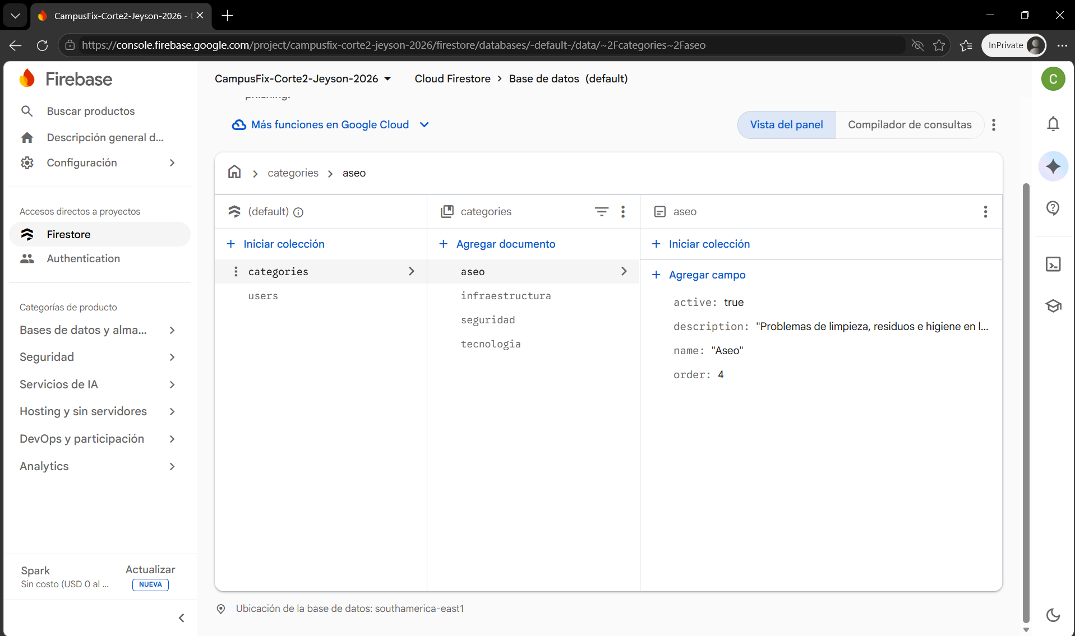
Figura 2. Catalogo de categorias almacenado en Cloud Firestore.

Documento de reporte
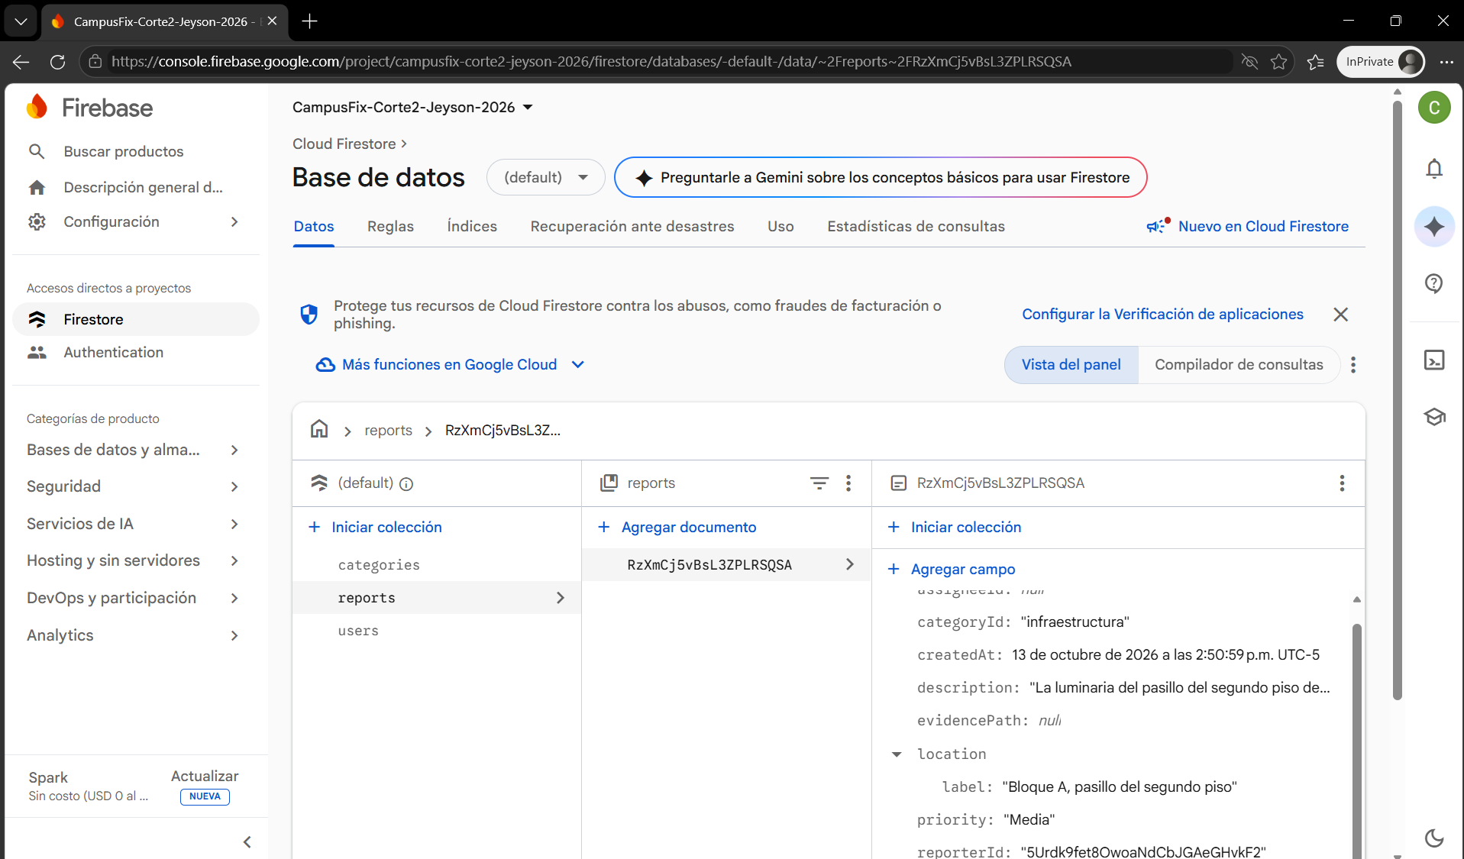
Figura 3. Documento de reporte con campos, tipos y valores definidos.

8 Evidencia de trazabilidad y autenticacion
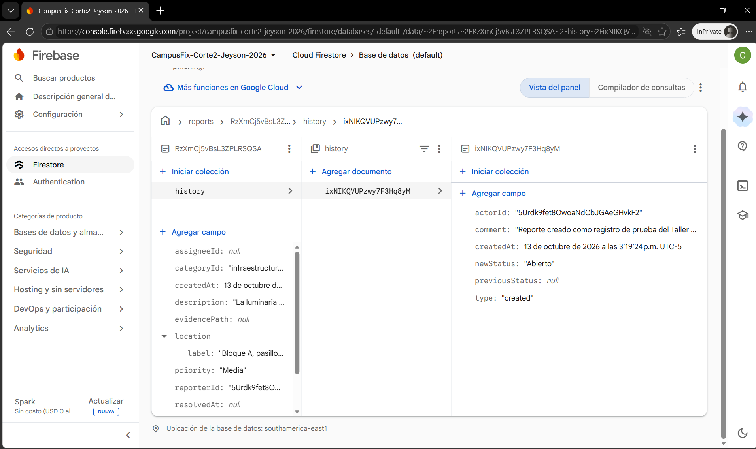
Figura 4. Subcoleccion history asociada al reporte.
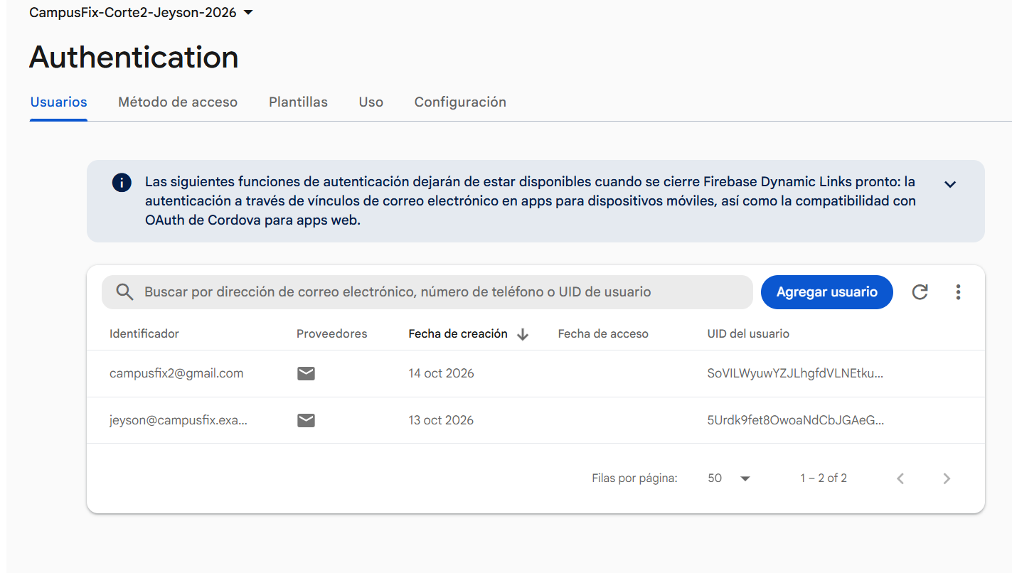
Figura 5. Usuarios registrados mediante correo y contrasena en Firebase Authentication.

9 Reglas e indices
Las reglas de seguridad fueron publicadas y los indices compuestos quedaron habilitados. Esto permite consultar por propietario, estado, prioridad y orden de categorias sin exponer informacion de otros usuarios.
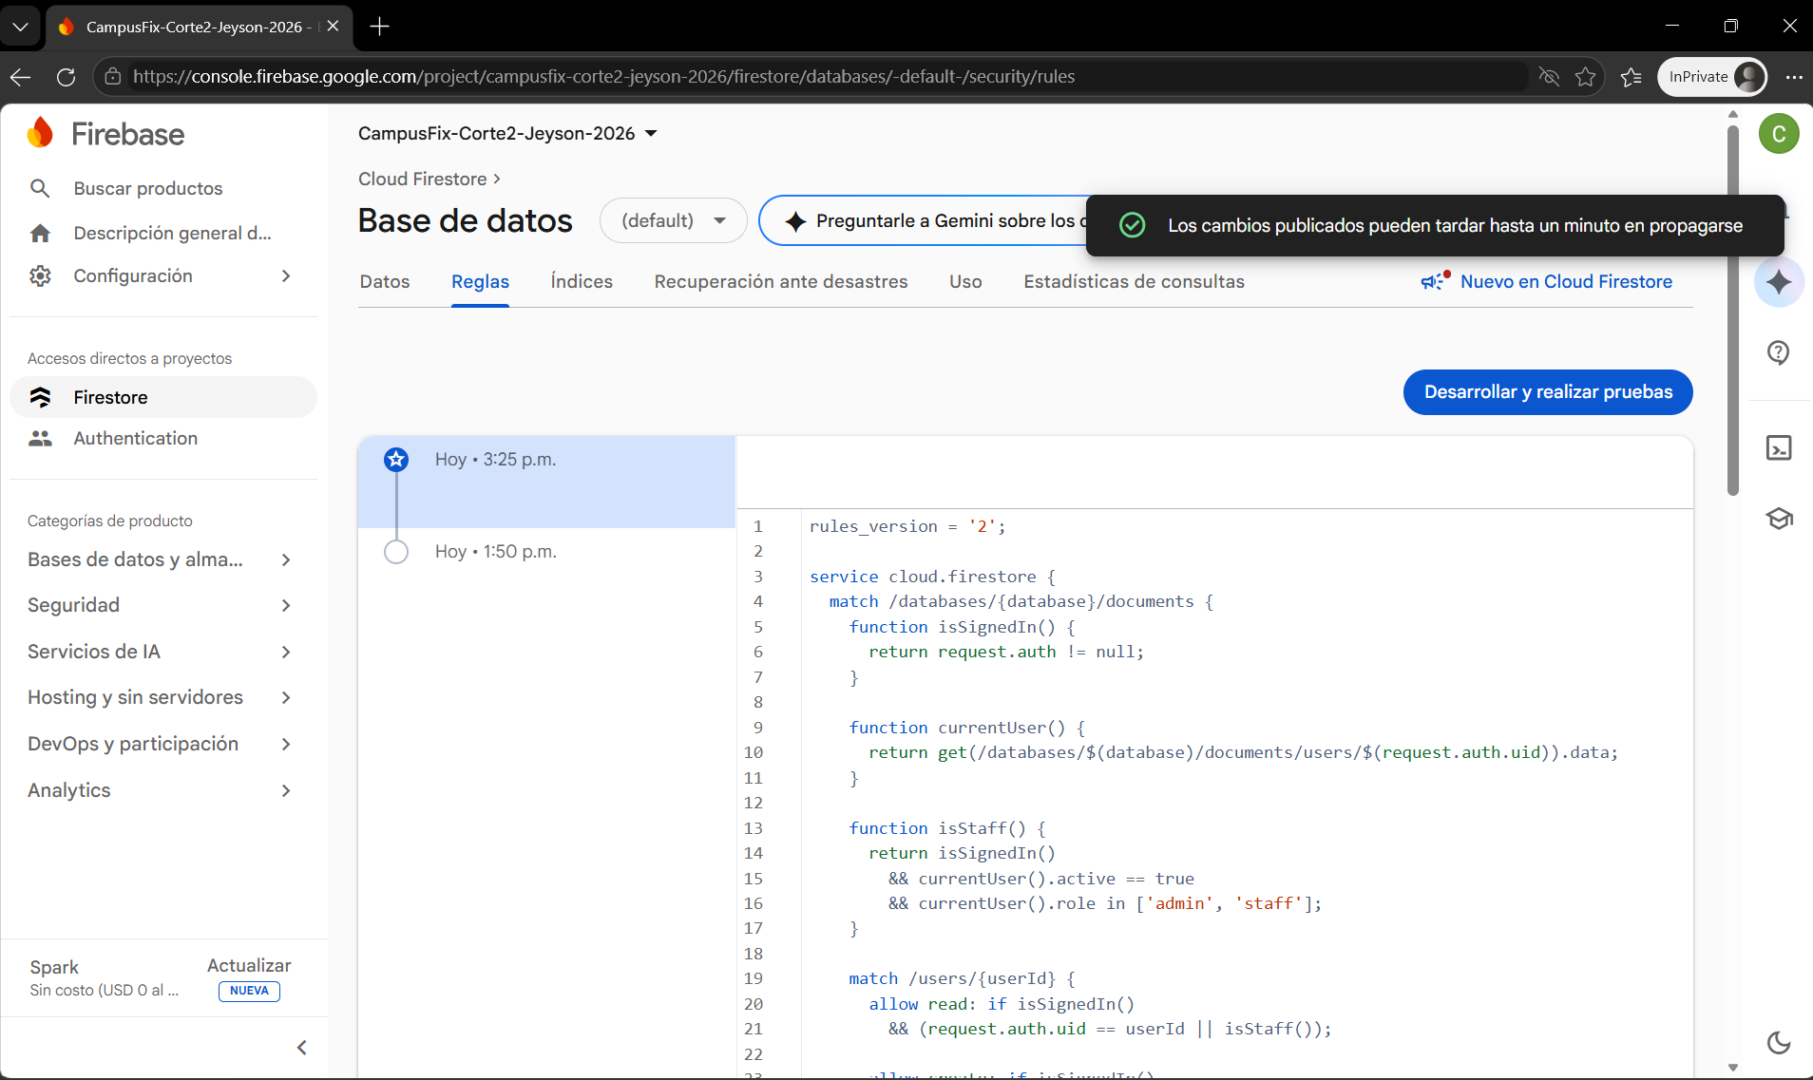
Figura 6. Reglas de seguridad publicadas en Firestore.

Indices compuestos
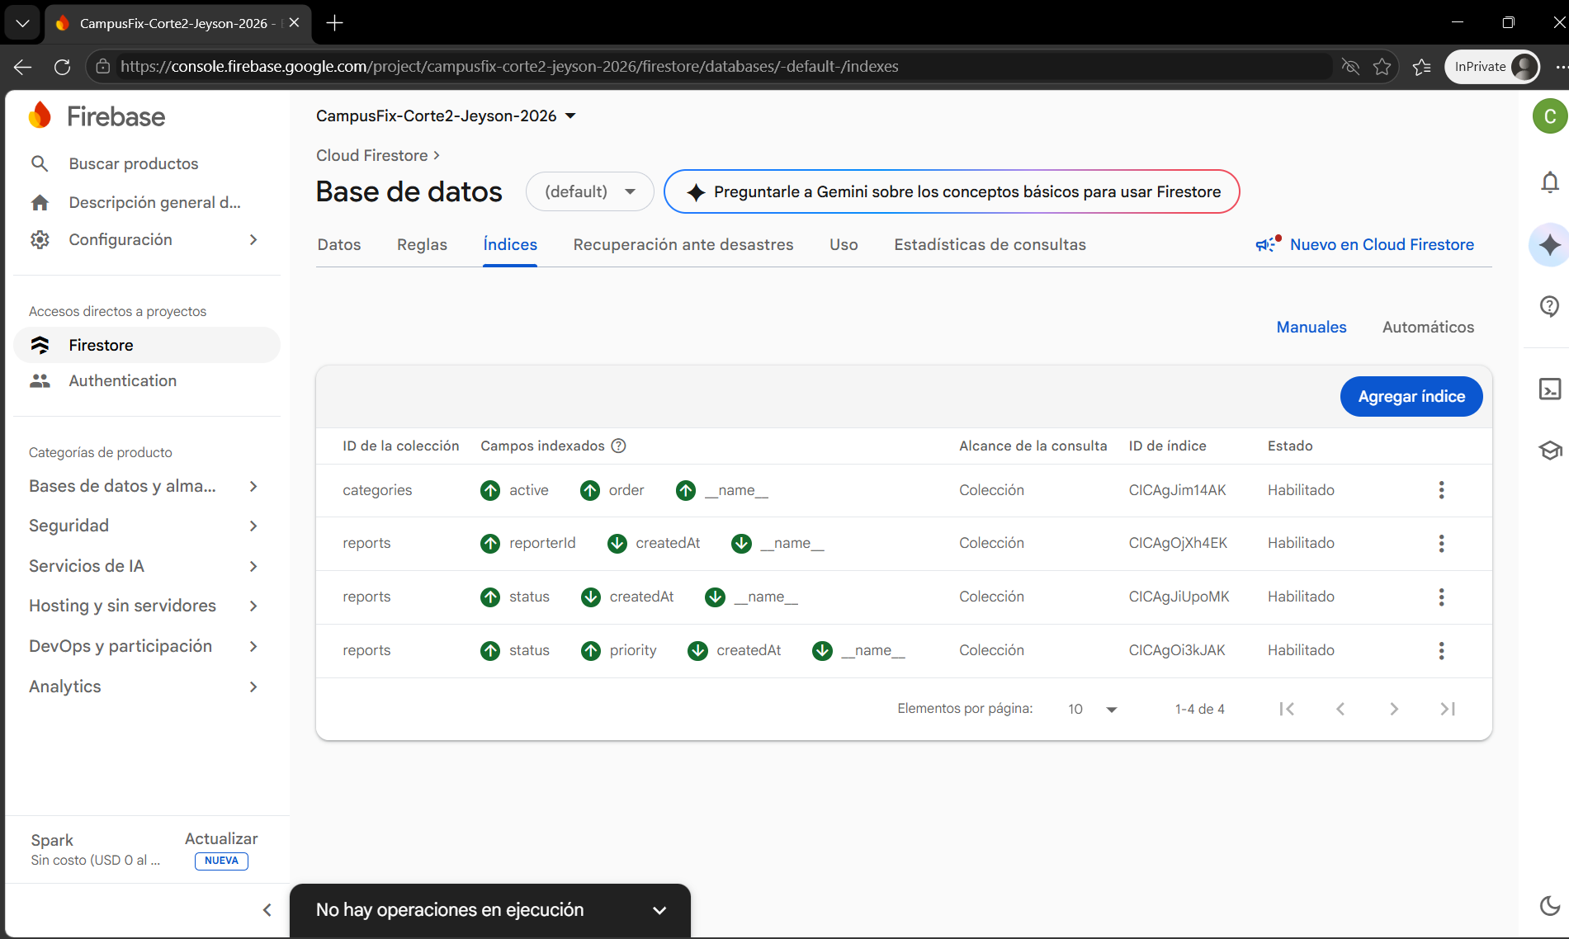
Figura 7. Cuatro indices compuestos habilitados.

10 Prueba funcional desde CampusFix
La aplicacion se conecto al proyecto Firebase mediante el SDK web modular. El usuario autenticado creo un incidente con categoria, titulo, descripcion, ubicacion y prioridad, y recibio confirmacion con el ID real generado por Firestore.
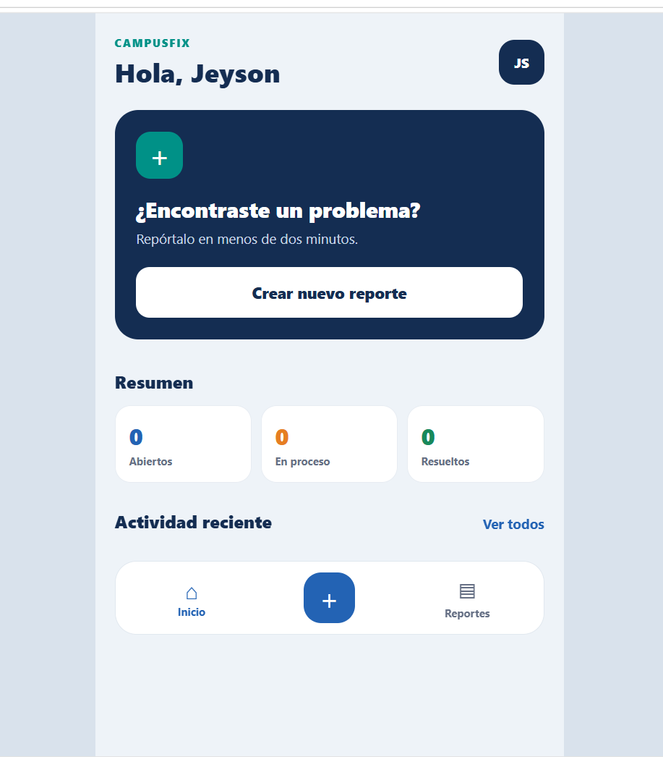  Figura 8. Inicio posterior a la autenticacion. | 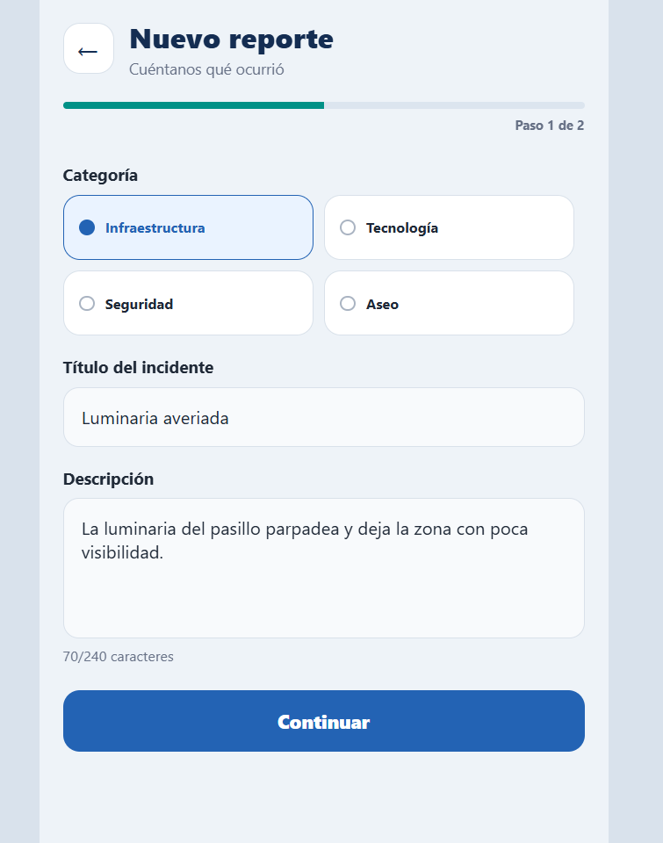  Figura 9. Datos principales del nuevo reporte.

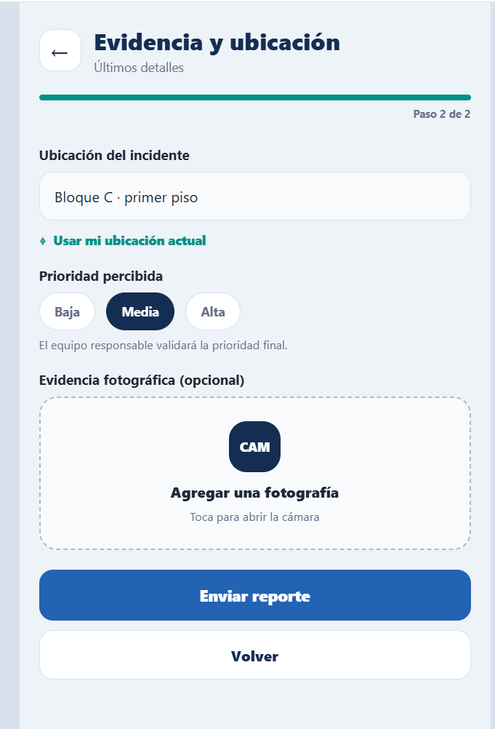  Figura 10. Ubicacion y prioridad del incidente. | 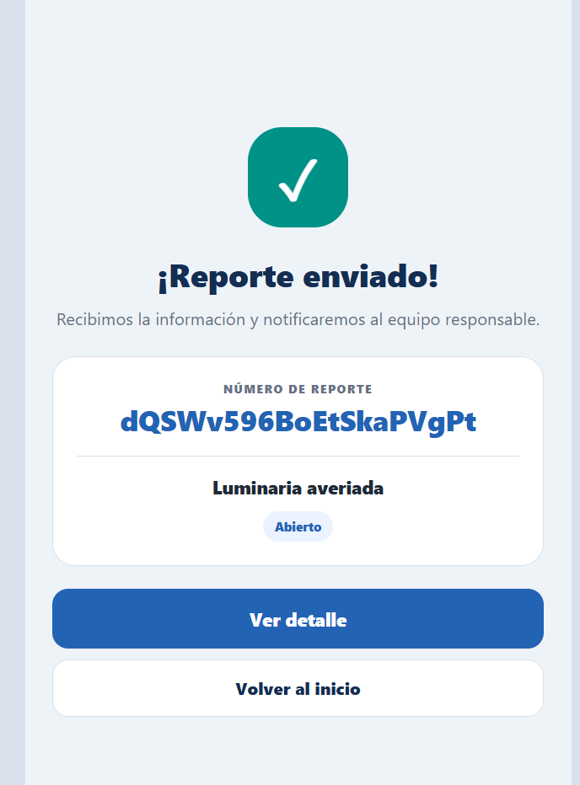  Figura 11. Confirmacion con ID de Firestore.

11 Consulta y seguimiento
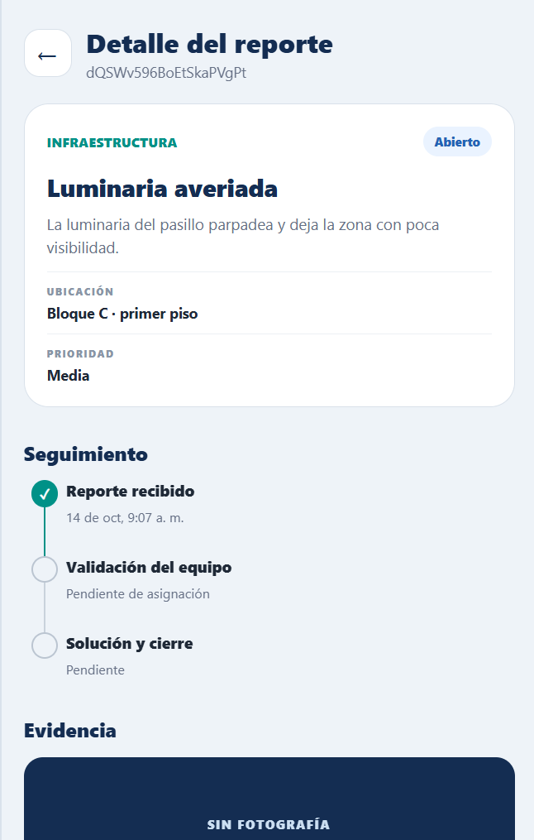
Figura 12. Detalle del reporte dQSWv596BoEtSkaPVgPt y seguimiento inicial.
La pantalla de detalle recupera el mismo identificador, categoria, estado, titulo, descripcion, ubicacion y prioridad guardados en Firestore. El primer evento de seguimiento confirma la recepcion del reporte y demuestra la lectura de datos desde la nube.

12 Coherencia tecnica y resultado
Criterio | Resultado verificado
Modelado y ER | Cuatro entidades, relaciones y estructura documental definidas.
Diccionario | Campos, tipos, obligatoriedad, restricciones y proposito documentados.
Implementacion cloud | Authentication y Firestore activos con reglas e indices.
Coherencia | La app escribe y consulta los mismos campos descritos en el modelo.
Sustentacion | Flujo autenticado probado de extremo a extremo con un reporte real.

Conclusiones
- El modelo satisface el registro, la consulta y la trazabilidad de incidentes de CampusFix.
- Las reglas protegen la propiedad de los reportes y reservan la gestion operativa para roles autorizados.
- Los indices habilitados soportan las consultas previstas sin descargar colecciones completas.
- La prueba funcional confirma la persistencia real en la nube y la lectura posterior desde la aplicacion.
Como accion administrativa de entrega, el propietario del proyecto puede agregar el correo endiromero@gmail.com en Usuarios y permisos de Firebase si desea conceder acceso directo al docente.

